SEJOUR RAQUETTES AUX ROUSSES (JURA)
Du 29 JANVIER AU 5 FEVRIER 2022

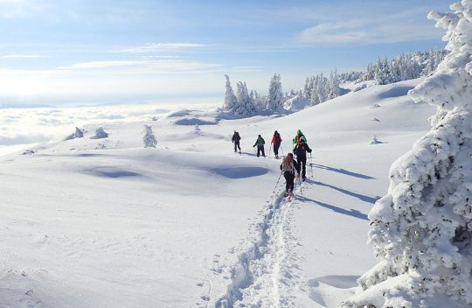
HEBERGEMENT : Gîtes « les Cressonnières » 160, chemin du cresson 39220 LES ROUSSES
Nous logerons dans 2 gites, les Epilobes et les Narcisses, à l’étage d’une ancienne ferme jurassienne, à 1125 m d'altitude, et à 800 m des pistes les Jouvencelles, http://www.lesgitesdescressonnieres.fr/
Programme
- 3 ou 4 journées de randonnées raquettes accompagnées par un guide de Montagne.
- Pension complète assurée par nos soins
- Visites musée locaux (Boisellerie à Bois d'Amont ou/et le Musée du Lapidaire à Lamoura)
- Location de raquettes et pass Jura
Estimation de budget : 500 € TTC + transport en covoiturage (estimation 95 €)
base 12 participants.
- Renseignements et inscriptions : Claude ou Paula

